# Batch Normalization

## 解释

Batch Normalization顾名思义即是批规范化（标准化）。

在每一次SGD中，通过mini-batch来对相应的激活值做规范化操作，使得输出结果符合均值为0、方差为1的分布

$${\hat{x}}_{k}={\left(x_{k}-μ_{B}\right)}/{\sqrt{δ_{B}^{2}+ϵ}}$$

而随后的scale and shift则是为了让规范化后的内容有能力还原最初的输入（不然都规范化，则会丢失原先数据的诸多特性），那么如何在规范化后的结果和原输入中找到一个平衡，依靠的便是可学习的参数 $γ,β$ 和下方的scale and shift操作。

$${\hat{y}}_{k}={BN}_{γ,β}\left(x_{k}\right)=γ{\hat{x}}_{k}+β$$

这样既达到了BN的效果，又维护了网络的宽容性（capacity）。

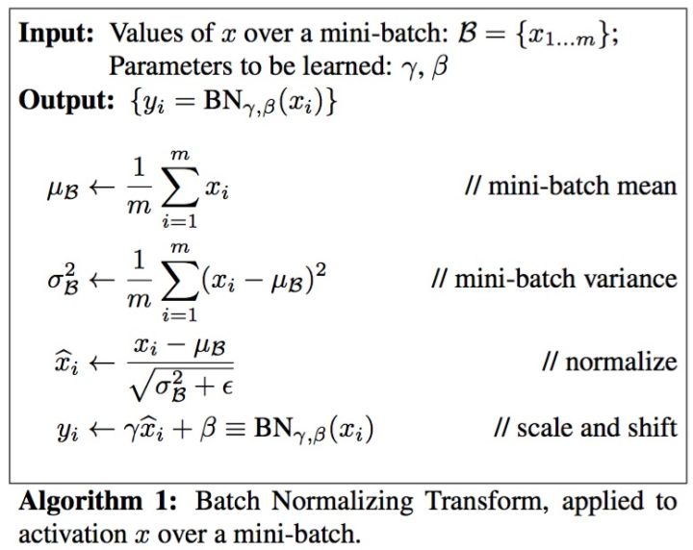

#### 参数 $γ,β$ 的解释

如果我们让 $γ$ 等于之前求得的标准差，让 $β$ 等于均值的话，可以发现这个变换相当于Normalization的反操作，还原了原先数据的分布。假设我们使用了sigmoid激活函数，那么Normalization后，数据可能只分布在中心区域，使得学习到的函数几乎是线性的。

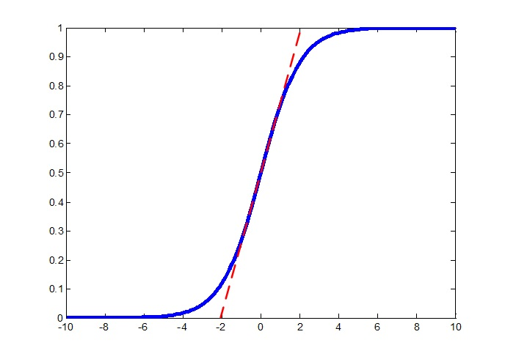

对数据做彻底的Normalization是不合适的，但如果还原原数据，相当于就没有使用BN算法，所以 $γ,β$ 被配置为可学习的参数，以找到两者之间的平衡。

## 正向传播

在一个mini-batch中，求解出本层输入（注意不是样本的输入）的均值 $μ_{B}$ 和方差 $δ_{B}^{2}$，两者均是针对一个batch：

$$μ_{B}=\frac{1}{m}\sum{x_{i}}$$

$$δ_{B}^{2}=\frac{1}{m}\sum{{\left(x_{i}-μ_{B}\right)}^{2}}$$

其中 $x_{i}$ 表示第 $i$ 个输入， $m$ 表示本层输入的大小.

BN层：

$${\hat{x}}_{k}={\left(x_{k}-μ_{B}\right)}/{\sqrt{δ_{B}^{2}+ϵ}}$$

$$y_{k}={BN}_{γ,β}\left(x_{k}\right)=γ{\hat{x}}_{k}+β=γ\frac{\left(x_{k}-μ_{B}\right)}{\sqrt{δ_{B}^{2}+ϵ}}+β$$

## 反向传播

反向传播即使用链式求导法则即可，注意为了利用链式求导权重，我们需要对 $x_{k}$ 求偏导，除了公式中显式存在的 $x_{k}$，在均值和方差中也存在 $x_{k}$，方差中也存在均值，所以要仔细整合到一起。

$$\frac{∂y_{k}}{∂{\hat{x}}_{k}}= γ$$

$$\frac{∂y_{k}}{∂δ_{B}^{2}}= \frac{∂y_{k}}{∂{\hat{x}}_{k}}∙\left(\left(x_{k}-μ_{B}\right)∙\left(-\frac{1}{2}\right)∙{\left(δ_{B}^{2}+ϵ\right)}^{-\frac{3}{2}}\right)=\frac{∂y_{k}}{∂{\hat{x}}_{k}}∙\left(-\frac{\left(x_{k}-μ_{B}\right)}{2{\left(δ_{B}^{2}+ϵ\right)}^{\frac{3}{2}}}\right)$$

$$\frac{∂δ_{B}^{2}}{∂μ_{B}}= -\frac{2}{m}\sum{x_{i}-μ_{B}}=0$$

$$\frac{∂y_{k}}{∂μ_{B}}= \frac{∂y_{k}}{∂{\hat{x}}_{k}}∙\left(-\frac{γ}{\sqrt{δ_{B}^{2}+ϵ}}+\frac{∂y_{k}}{∂δ_{B}^{2}}\frac{∂δ_{B}^{2}}{∂μ_{B}}\right)$$

$$\frac{∂μ_{B}}{∂x_{k}}=\frac{1}{m}$$

$\frac{∂δ_{B}^{2}}{∂x_{k}}=\frac{2}{m}\sum{\left(x_{i}-μ_{B}\right)∙\left(\left(1 or 0\right)-\frac{1}{m}\right)}$ 当 $i=k$ 时取 $1$，可转化为下式

$$\frac{∂δ_{B}^{2}}{∂x_{k}}=\frac{2}{m}\sum{\left(x_{i}-μ_{B}\right)∙\left(-\frac{1}{m}\right)+}\frac{2}{m}\left(x_{i}-μ_{B}\right)=\frac{2}{m}\left(x_{i}-μ_{B}\right)$$

上式为对 $∂x_{k}$ 的完全求解，事实上，因为下式我们预先求解了 $∂μ_{B}$，所以不需要再考虑 $\frac{∂δ_{B}^{2}}{∂μ_{B}}$，当然巧合的是即使考虑了，计算出来的结果也是一样的。

$$\frac{∂y_{k}}{∂x_{k}}=\frac{∂y_{k}}{∂{\hat{x}}_{k}}∙\frac{1}{\sqrt{δ_{B}^{2}+ϵ}}+\frac{∂y_{k}}{∂δ_{B}^{2}}\frac{∂δ_{B}^{2}}{∂x_{k}}+\frac{∂y_{k}}{∂μ_{B}}\frac{∂μ_{B}}{∂x_{k}}=γ\left(\frac{1}{\sqrt{δ_{B}^{2}+ϵ}}+\frac{∂y_{k}}{∂μ_{B}}∙\frac{1}{m}+\frac{∂y_{k}}{∂δ_{B}^{2}}∙\frac{2}{m}\left(x_{i}-μ_{B}\right)\right)$$

$$\frac{∂Loss}{∂γ}=\sum{\frac{∂Loss}{∂y_{i}}{\hat{x}}_{i}}$$

$$\frac{∂Loss}{∂β}=\sum{\frac{∂Loss}{∂y_{i}}}$$